Fecha: 21 de mayo de 2013

Boletín de prensa Nº 731

PASTO SERÁ SEDE DE LA RUEDA DE NEGOCIOS NACIONAL ‘TURISMO NEGOCIA’

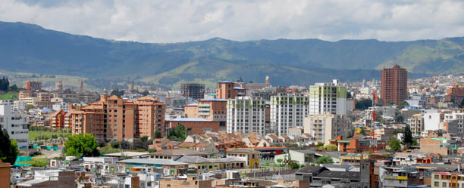

El próximo jueves 30 de mayo, Pasto será la sede de la primera Rueda de Negocios Nacional ‘Turismo Negocia’, iniciativa liderada por el Ministerio de Comercio, Industria y Turismo y la Alcaldía de Pasto, que busca identificar los mercados y mejorar la competitividad de las empresas que trabajan del sector, explicó la subsecretaría de Turismo, Adriana Solarte López quien indicó que estarán presentes más de 55 compañías de Colombia que trabajan en este campo, además como país invitado Ecuador.

La funcionaria agregó que luego de las gestiones del Alcalde, Harold Guerrero López, se logró elegir a la capital de Nariño como la sede de este importante evento que cuenta con el apoyo de la Comisión Departamental de Turismo.

Esta rueda tiene como finalidad poder presentar a los potenciales compradores como Agencia de Viajes y Turismo, mayoristas, operadoras, empresas de transporte, representaciones turísticas, hoteles entre otros, los productos ofrecidos por la Región por parte de micros, pequeñas y medianas empresas prestadoras de estos servicios. En la rueda sólo podrán inscribirse aquellos que cuenten con el Registro Nacional de Turismo.

Los interesados deben preinscribirse en la página web www.turismonegocia.com.co, además en las oficinas de la Subsecretaría de Turismo, calle 25 con 19 esquina, Casa de Don Lorenzo, encontrarán información con respecto al programa.

Contacto: Subsecretaria de Turismo, Adriana Solarte López. Celular: 3006749825

INICIAN OBRAS DE DEMARCACIÓN DE LA MALLA VIAL DE PASTO

El Secretario de Infraestructura, Jhon Fredy Burbano Pantoja, informó que la dependencia inició los trabajos de demarcación y corte, para continuar con las obras de mejoramiento de la malla vial. Entre los primeros frentes de trabajo a realizar en las próximas cuatro semanas se encuentran la calle 18, desde el intercambiador Agustín Agualongo hasta las inmediaciones de la Universidad de Nariño, sector de Torobajo, así como la antigua salida al norte y salida al oriente en el barrio Popular.

El funcionario recordó que la secretaría tiene un cronograma de ejecución que puede variar según las condiciones climáticas. “Esperamos que el invierno no vaya a retrasar la ejecución del afirmado que se realizará en las comunas 10, 11 y 12, por eso solicitamos la comprensión de los habitantes en caso que se presenten estas eventualidades”, indicó Burbajo Pantoja quien agregó que los materiales a utilizar en las vías será concreto asfáltico y rígido dependiendo de las condiciones en que se encuentre el sector a intervenir. Este proyecto que tendrá una inversión de 2.839 millones de pesos, permitirá la intervención de 85 vías de la ciudad.

Contacto: Secretario de Infraestructura, Jhon Fredy Burbano Pantoja. Celular: 3166901835

ENTREGARÁN PARQUE AUTOMOTOR EN COMUNA 3

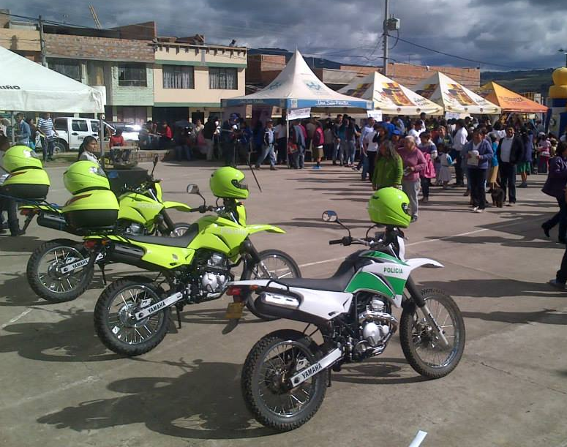

La Secretaría de Gobierno invita a todos los habitantes de la Comuna 3 este miércoles 22 de mayo a partir de las 6:00 de la tarde, en el CAI Santa Mónica del mismo sector, a la entrega del parque automotor para el fortalecimiento de la seguridad de esta importante zona de la ciudad. Durante el evento estará presente el secretario de Gobierno, Gustavo Núñez Guerrero quien hará entrega de esta dotación. Al mismo tiempo se realizará la presentación de resultados de mesas de percepción ciudadana.

Contacto: Secretario de Gobierno, Gustavo Núñez Guerrero. Celular: 3206886274
INVITAN A ELEGIR LOS PERSONAJES DE CULTURA CIUDADA

En desarrollo del programa “Pasto vive, se siente y se transforma”, la Secretaría de Cultura Municipal convoca a niños, jóvenes y adultos a elegir hasta el próximo 31 de mayo a través de la página web www.pasto.gov.co, o en www.facebook.com/alcaldiapasto, entre dos opciones a los personajes que serán característicos y representativos de las campañas de fortalecimiento de cultura ciudadana que impulsa la Alcaldía de Pasto en su propósito del Cambio Cultural Hacia una Transformación Productiva.

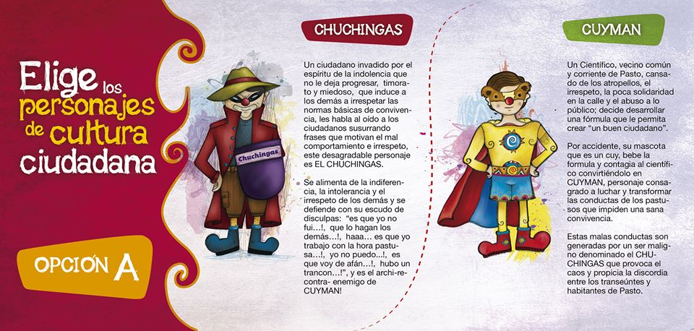

En la primera alternativa a escoger se encuentran los personajes: CHUCHINGAS y CUYMAN, y en la segunda: CHINCHOSO Y DON HONESTIO. Cada uno de ellos tiene una identidad con un significado de lo bueno y lo malo del comportamiento en la sociedad.

En el caso de CHUCHINGAS, éste personaje se caracteriza por ser un ciudadano indolente, miedoso, que no quiere progresar y que induce a los demás a irrespetar las normas básicas de convivencia. Su opositor, CUYMAN, es un científico, que cansado de los atropellos y del irrespeto decide desarrollar una fórmula para crear un buen ciudadano. Por accidente su mascota que es un cuy, toma la fórmula y contagia al científico, convirtiéndolo en este novedoso personaje que busca terminar con las malas conductas de CHUCHINGAS.

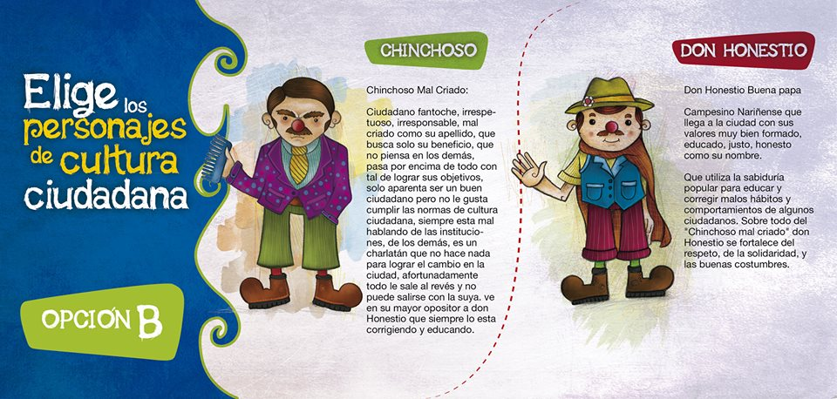

La otra opción es don CHINCHOSO y su contradictor, DON HONESTIO. CHINCHOSO es conocido como un ciudadano irrespetuoso e irresponsable que piensa en su beneficio y no en el de los demás; aparenta ser una buena persona pero no le gusta cumplir las normas de cultura ciudadana y sobre todo siempre habla mal de las instituciones que trabajan en campañas por el cambio. En cambio, DON HONESTIO, un campesino nariñense que llega con sus valores y principios muy bien inculcados, utiliza su sabiduría para corregir los malos hábitos y en especial el irrespeto y mal comportamiento de CHINCHOSO.

Con los referentes de los anteriores personajes, cualquiera sean los elegidos, la administración local iniciará en el mes de junio la campaña de cultura ciudadana.

Contacto: Secretario de Cultura, Álvaro José Gomezjurado. Celular: 3016998027

BENEFICIARIOS DE COLOMBIA MAYOR EN RIESGO DE PERDER SUBSIDIO ECONÓMICO

La Secretaría de Bienestar Social hace un llamado especial a las personas mayores vinculadas al “Programa Nacional de solidaridad con el adulto mayor, Colombia Mayor” - modalidad subsidio económico, que no han cobrado dos o más nóminas, que actualmente se encuentran bloqueados y en riesgo de perder el derecho que les ha sido otorgado. Para más información consultar el siguiente archivo adjunto o dirigirse a las oficinas de la dependencia en el barrio Mijitayo carrera 26 sur (antiguo Inurbe).

Contacto: Secretaria de Bienestar Social, Laura Patricia Martínez Baquero. Celular: 3016251175

SEPAL MEJORÓ SISTEMA DE ALUMBRADO EN MAPACHICO

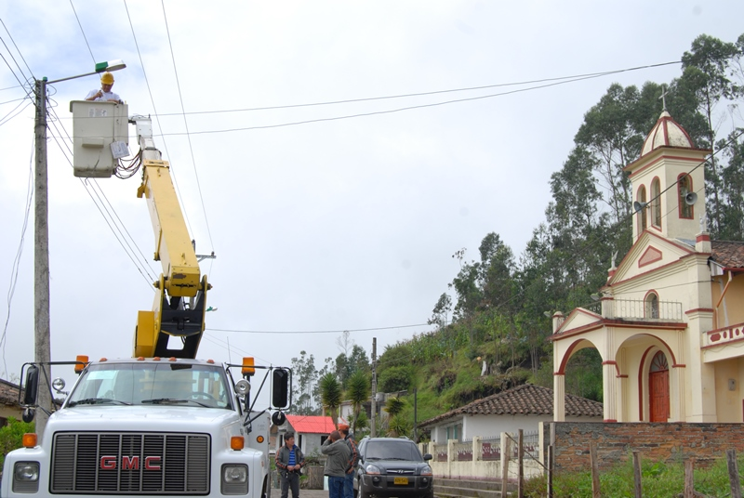

La Empresa de Alumbrado Público de Pasto, Sepal, cumplió con el mejoramiento del sistema de alumbrado público en seis veredas del corregimiento de Mapachico, donde se instalaron 20 nuevas luminarias, se efectuaron 23 trabajos de mantenimiento, además se determinaron las necesidades de expansión de la red.

La gerente de Sepal S.A. Maritza Rosero Narváez, informó que el trabajo se cumplió con el objetivo común que tiene la Administración Municipal y la entidad, en procura de mitigar la inseguridad, “ hicimos presencia en las veredas: Mapachico Centro, Villa María, Briceño, El Rosal y San Francisco Briceño, allí realizamos las labores de instalación de nuevas luminarias, trabajos de mantenimiento e identificamos las veredas donde es necesario extender el servicio de alumbrado puesto que aún hay sitios que no cuentan con este servicio y nuestro propósito es en el mediano plazo cambiar esa situación” indicó.

La corregidora de Mapachico, Diana Criollo, destacó el interés de la empresa por mejorar las condiciones de la red de alumbrado en este corregimiento y añadió que ya se han hecho las solicitudes para que se pueda desarrollar el plan de expansión en otros sectores.

Contacto: Coordinador de Comunicaciones Sepal, Darío Estrada. Celular: 3006954496

EXPERTO EN RIESGO SÍSMICO DESARROLLA TALLER EN PASTO

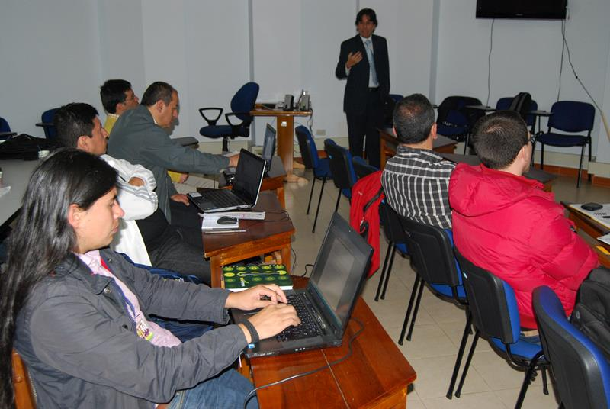

Con la presencia del ingeniero peruano, Antonio Ceballos, experto mundial en temas de riesgo sísmico, la Dirección General para la Prevención y Mitigación del Riesgo de Desastres, desarrolla con el apoyo del Servicio Geológico Colombiano y el Banco Mundial, el taller sobre Amenaza y Riesgo sísmico, en el cual se socializa el software CAPRA, herramienta que permite hacer un análisis de los riesgos a los que puede estar expuesta Pasto y permite la preparación de las entidades y organismos ante distintas eventualidades.

Mónica Arcila, profesional de la Subdirección de Amenazas Geológicas de Ingeominas, destacó que con este taller el Municipio de Pasto se prepara en la elaboración de planes de mitigación de riesgo, contingencia y reacción, para hacer frente a los riesgos sísmicos a los que la ciudad está expuesta, además permiten contar con un instrumento fundamental para la elaboración del Plan de Ordenamiento Territorial, a través del estudio de microzonificación sísmica que se adelanta en el municipio que avanza en su fase inicial.

Darío Gómez, de la Dirección General para la Prevención y Mitigación del Riesgo de Desastres en Pasto, indicó que en esta primera fase, el Servicio Geológico Colombiano ha identificado puntos importantes de la ciudad en donde existe una necesidad mayor de adelantar estos estudios para posteriormente identificar con precisión cuál es la vulnerabilidad de las edificaciones catalogadas como indispensables.

Contacto: director para la Gestión del Riesgo de Desastres, Darío Gómez Cabrera. Celular: 315809849

ESTUDIANTES CELEBRARÁN EL DÍA DEL RECICLAJE

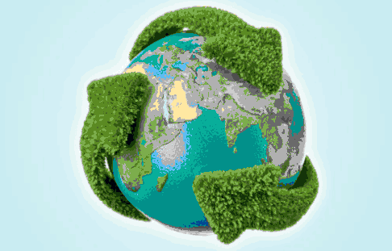

La Dirección Administrativa de Juventud, a través de su eje ambiental, viene desarrollando procesos de implementación del Calendario Ambiental, por lo tanto el próximo jueves 23 de mayo a partir de las 9:00 de la mañana, se celebrará el Día del Reciclaje. La actividad se efectuará en la Institución Educativa Municipal Ciudadela de la Paz (Comuna 10) y contará con la presencia de profesionales expertos en el tema con el fin de realizar una jornada pedagógica a los jóvenes del establecimiento.

Contacto: Directora de Juventud, Sara del Mar Sanzón Torres. Celular: 3214287520

Pasto Transformación Productiva

María Paula Chavarriaga Rosero
Jefe Oficina de Comunicación Social
Alcaldía de Pasto

